ПРОГРАММНЫЙ КОМПЛЕКС РАСЧЕТА ВИБРОАКУСТИЧЕСКИХ ХАРАКТЕРИСТИК ТРАНСПОРТНЫХ СРЕДСТВ.

1. Требования к программнОМУ комплексУ расчета виброакустических характеристик ТРАНСПОРТНЫХ СРЕДСТВ.

При создании транспортных средств (ТС) таких, как автомобили, суда, самолеты, железнодорожные вагоны, ракеты и т.д. приходится учитывать обстоятельство, что к этим ТС предъявляются требования к виброакустическим характеристикам (ВАХ). Невыполнение установленных требований к ВАХ ведет к весьма нежелательным последствиям в финансовом аспекте. Процесс создания нового ТС в первую очередь касается конструктора. Для успешного решения поставленной задачи в распоряжении конструктора должен быть необходимый набор инструментов. При создании ТС, к которым предъявляются требования к ВАХ, инструментом, обеспечивающим максимальную вероятность удовлетворения этих требований при сдаче ТС заказчику, является программный комплекс, реализующий возможность выполнения следующего объема работ:
- на этапе предэскизного проектирования ТС проведение предварительных оценок ожидаемых уровней контролируемых ВАХ ТС;
- проведение расчетов ожидаемых уровней контролируемых ВАХ на всех стадиях проектирования и строительства ТС для любого узла ТС и всего ТС, при наличии всех источников виброактивности;
- отработка системы оптимальной акустической защиты объекта. Эта система предполагает реализацию комплекса средств снижения вибраций и шума источников, обеспечивающую выполнение требований к контролируемым уровням ВАХ при минимальной их стоимости;
- обработка результатов экспериментальных исследований распределения ВАХ по элементам ТС, выполняемых в процессе их строительства, для проверки правильности произведенных расчетов ожидаемых уровней шума в контролируемых точках и определения фактической эффективности примененных средств акустической защиты.
Для решения вопроса отработки системы оптимальной акустической защиты ТС в распоряжении конструктора должен быть набор средств акустической защиты, которые в принципе позволяют решить задачу доведения ВАХ ТС до требуемых величин. Программный комплекс расчета ВАХ ТС должен иметь возможность решить вопрос, какие именно средства необходимо применить на ТС и где их установить для получения максимальной эффективности.
Анализ практического опыта создания новых ТС, а также, учитывая принципиальные изменения, произошедшие в последние годы при оснащении всех предприятий, участвующих в создании новых ТС, вычислительной техникой, позволил сформулировать требования к таким программным комплексам расчета ВАХ, которые действительно являются инструментом при создании новых ТС.
Основной задачей прикладных научно-исследовательских организаций является создание такой методической документации и программного обеспечения, чтобы в максимальной степени удовлетворить интересы потребителей в условиях широкого применения ЭВМ не только для выполнения расчетов, но и для проектирования ТС. Это обстоятельство принципиально изменило требования к методикам расчета. Если раньше разрабатывались такие методики расчета ВАХ ТС, чтобы потребитель мог их использовать при ограниченных возможностях вычислительных средств. Такой подход не мог не влиять на сами методики. Основной задачей при их создании было получение простых соотношений, которые принципиально соответствуют рассматриваемым явлениям. В настоящее время это требование отпало, так как вычислительные возможности современных ЭВМ возросли настолько, что достаточно сложные аналитические выражения не требуют большого времени для выполнения расчетов. Изменились требования и к разработке программных комплексов, используемых при определении ВАХ ТС. Раньше программы составлялись для выполнения расчетов по отдельным формулам и результаты расчета последовательно использовались, как исходные данные для других программ, пока не получали конечный результат. Теперь появились требования к архитектуре программных комплексов, которые предполагают модульное построение программных комплексов на основе использования принципов построения сложных электронных систем. При создании программных комплексов расчета уровней ВАХ в контролируемых точках общий алгоритм расчета разбивается на отдельные модули, связанные между собой в соответствии с физическими процессами многоканального распространения упругих волн от источников возбуждения рассматриваемой ТС до выходных величин ВАХ. В процессе эксплуатации такого программного комплекса производится постоянный контроль результатов расчетов и контроль погрешности этих результатов, обусловленной работой каждого модуля программного комплекса. Анализ результатов контроля погрешности позволяет выявить те модули программного комплекса, которые при проведении расчетов дают максимальную погрешность. Это означает, что данный модуль является дефектным и его необходимо заменить. Такой подход стимулирует совершенствование используемых методов расчета для конкретных модулей без пересмотра общего алгоритма расчета всей системы.
Таким образом, основным потребителем программных комплексов расчета ВАХ ТС является бюро-проектант ТС, который практически применяет эти комплексы для проектирования ТС в целом. Такие же программные комплексы имеются в распоряжении прикладных научно-исследовательских организаций, ответственных за правильную работу всех модулей программного комплекса и своевременную корректировку алгоритмов отдельных модулей программного комплекса. Программные комплексы расчета ВАХ ТС имеются и у завода-строителя ТС, который в период строительства и сдачи ТС осуществляет контроль достоверности результатов расчета ВАХ по этим программным комплексам. Эти же программные комплексы имеются и у предприятий и организаций, ответственных за создание средств акустической защиты и разработку материалов для этих средств. Такое разделение труда, при постоянном взаимодействии и обмене информацией позволит создавать ТС, удовлетворяющие требованиям к ВАХ, в кратчайшие сроки и с максимальной вероятностью успешной сдачи ТС заказчику. Программные комплексы расчета ВАХ ТС не являются застывшей реализацией набора неизменных алгоритмов расчета ВАХ ТС. Учитывая, что практически все алгоритмы, используемые в программных комплексах расчета ВАХ ТС, являются приближенными, то в процессе создания новых ТС они непрерывно совершенствуются и уточняются. Важно при этом то обстоятельство, что процесс их совершенствования состоит в изменении отдельных модулей программного комплекса без переделки общей схемы расчета. Процесс совершенствования программного комплекса происходит практически без остановки его работы.

2. Принципиальная схема построения алгоритмов расчета ВИБРОАКУСТИЧЕСКИХ ХАРАКТЕРИСТИК ТРАНСПОРТНЫХ СРЕДСТВ.

Проведение расчета ВАХ ТС предполагает предварительное разбиение общего алгоритма расчета этих параметров на отдельные блоки, состоящие из различного количества модулей программного комплекса, предназначенных для детального описания физических процессов в реальных конструкциях, связанных с распространением и излучением упругих волн. Блоки образуют укрупненные составные части программного комплекса, которые можно представить в виде принципиальной схемы, приведенной на рис. 1.

Рис.1. Схема предварительного разбиения общего алгоритма расчета ВАХ ТС на укрупненные блоки.

Под элементом «Источник» подразумевается система модулей программного комплекса, алгоритмы которых математически воспроизводят работающие механизмы, источники аэродинамической природы или какие-либо физические процессы, происходящие в рассматриваемой конструкции, которые приводит к возникновению упругих волн.
Блок программного комплекса «Передаточные элементы» включает в себя систему модулей программного комплекса, алгоритмы которых математически воспроизводят процессы распространения упругих волн по всем элементы корпусных конструкций и оборудования, которые могут передавать упругие волны.
Блок программного комплекса «Излучающие элементы» включает в себя систему модулей программного комплекса, алгоритмы которых математически воспроизводят физические процессы, происходящие во всех элементах корпусных конструкций, которые являются источниками излучения акустической энергии в окружающую среду или внутрь помещений ТС.
Применение средств акустической защиты принципиально не изменяет схему программного комплекса. Просто при описании процесса распространения и излучения упругих волн учитывается, что применяются средства акустической защиты.
Применительно к программному комплексу расчета ВАХ ТС модульное построение означает реализацию следующей принципиальной схемы проведения расчетов и представления результатов:
- Разрабатываются модули программного комплекса, соответствующие всем источникам возбуждения упругих волн в элементах рассматриваемого ТС.
- Разрабатываются отдельные модули программного комплекса, соответствующие распространению упругих волн для всех элементов ТС, которые могут понадобиться для расчета распространения упругих волн от любого источника виброактивности, а также модули программного комплекса расчета излучения корпусных конструкций.
- Для каждого источника виброактивности ТС составляется система необходимых модулей программного комплекса, которых достаточно для описания процессов распространения упругих волн по опорным связям конкретного источника виброактивности с корпусными конструкциями ТС, по неопорным связям и по окружающей среде. Эта система модулей программного комплекса должна позволять определять для каждого источника виброактивности частотную характеристику передаточной функции параметров, характеризующих виброактивность источника, к уровням ВАХ в контролируемых точках.
- На основании анализа результатов расчетов, выполненных по предыдущему пункту, формируется система модулей программного комплекса, необходимая для проведения расчетов уровней ВАХ в контролируемых точках, обусловленных одновременной работой всех источников виброактивности ТС для различных режимов использования. Результаты расчетов представляются в виде частотной характеристики суммарных уровней ВАХ и относительного вклада отдельных источников виброактивности.
- Разрабатывается система модулей программного комплекса для всех вариантов применения известных средств акустической защиты (АЗ) для любых источников виброактивности. При применении каждого средства АЗ, кроме частотной характеристики эффективности этого средства в части снижения упругих волн, каждый модульный программный комплекс должен иметь возможность оценивать увеличение веса ТС при применении этого средства и ориентировочную стоимость внедрения этого средства на реальной ТС. Для каждого источника виброактивности ТС система модулей программного комплекса должна производить выбор оптимальной схемы АЗ исходя из заданного частотного диапазона и величины эффективности при минимальном весе средств АЗ или при минимальной стоимости их внедрения.
- В зависимости от частотной характеристики превышения уровней ВАХ в контролируемых точках над требованиями к этим уровням, установленных заказчиком, формируется система модулей программного комплекса поиска оптимальной схемы АЗ, которая позволяет удовлетворить заданным требованиям к ВАХ. Поиск производится с учетом относительного вклада каждого источника виброактивности в формирование суммарных уровней ВАХ в контролируемых точках и относительной роли различных путей передачи энергии упругих волн в формирование передаточной функции для каждого источника.
При разработке современных методов расчета ВАХ ТС с использованием модульного построения программных комплексов важно классифицировать возможные источники виброактивности объектов расчета, чтобы количество отдельных модулей расчетных программ было бы, по возможности, ограниченным.
На рис. 2 приведена классификация источников шума ТС. Каждому типу источников соответствует своя схема построения алгоритмов расчета и набор модулей программного комплекса расчета ВАХ этого источника. Из рисунка видно, что все источники шумности МТС можно разбить на три основные группы. Одна группа соответствует источникам шума, связанным с работой двигателя и передачи крутящего момента ходовой части ТС. Вторая группа источников являются источниками шума аэродинамического происхождения, обусловленных процессом обтекания воздуха элементов корпуса ТС. Третья группа источников шума связана с процессом движения ТС по дорожному покрытию.

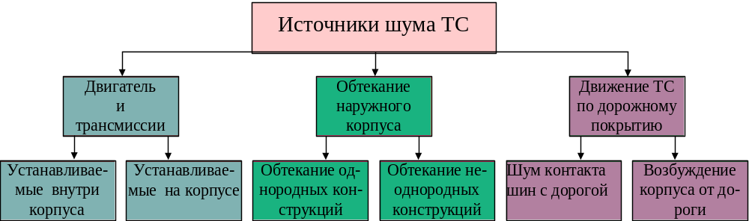

Рис.2. Классификация источников шума транспортных средств.

В качестве примера рассмотрим принципиальную схему формирования энергии воздушного шума при работе механизма, установленного внутри корпуса ТС, приведенную на рис. 3.

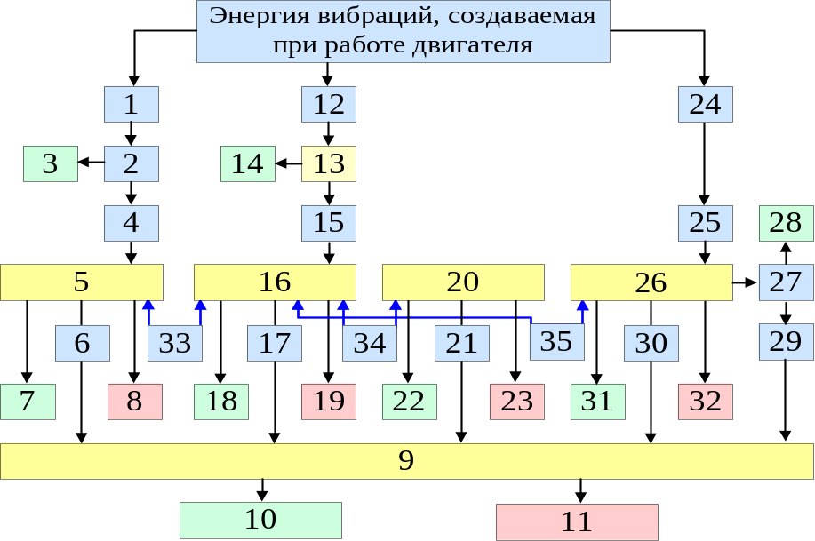

Рис.3. Распределение колебательной энергии, создаваемой при работе механизма.

Каждому элементу на этом рисунке соответствует определенный поток энергии упругих волн:
1. Энергия вибраций, поступающая в опорные фланцы механизма.
2. Энергия вибраций, поступающая в амортизаторы, на которых установлен двигатель.
3. Энергия вибраций, поглощаемая в амортизаторах.
4. Энергия вибраций, поступающая в опорные фланцы конструкций, на которых установлены амортизаторы двигателя.
5. Энергия вибраций фундаментных конструкций.
6. Энергия вибраций, поступающая в корпус.
7. Энергия вибраций, поглощаемая в фундаментных конструкциях.
8. Энергия локального излучения корпуса в местах крепления фундаментных конструкций.
9. Энергия вибраций корпуса.
10. Энергия вибраций, поглощаемая при колебаниях корпуса.
11. Энергии резонансного излучения основного корпуса.
12. Энергия вибраций, поступающая во внешний корпус двигателя от его внутренних узлов.
13. Энергия вибраций корпуса двигателя.
14. Энергия вибраций, поглощаемая в корпусе двигателя.
15. Энергия акустических волн, излучаемая корпусом двигателем в моторный отсек.
16. Энергия акустических волн в моторном отсеке.
17. Энергия акустических волн в помещении, где установлен работающий механизм, передаваемая в корпус в виде энергии вибраций.
18. Энергия акустических волн, поглощаемая внутри помещения, где установлен работающий механизм.
19. Энергия локального излучения во внешнюю среду при воздействии на корпус акустических волн в помещении.
20. Энергия вибраций внутрикорпусных конструкций, возбуждаемая при воздействии на него акустических волн в помещении.
21. Энергия вибраций, передаваемая наружному корпусу через связи с внутрикорпусными конструкциями.
22. Энергия вибраций, поглощаемая во внутрикорпусных конструкциях при резонансных колебаниях.
23. Энергия локального излучения наружного корпуса при передаче в него энергии вибраций внутрикорпусных конструкций.
24. Энергия упругих волн, поступающая при работе механизма во фланцы крепления узлов передачи крутящего момента колесам.
25. Энергия упругих волн, поступающая в карданный вол в виде энергии вибраций.
26. Энергия упругих волн, содержащаяся в системе трансмиссий, подсоединенных к работающему двигателю, в виде энергии вибраций.
27. Энергия вибраций, поступающая в амортизирующие узлы крепления трансмиссий к корпусу.
28. Энергия вибраций, поглощаемая в амортизирующих узлах крепления трансмиссий к корпусу.
29. Энергия вибраций, поступающая в корпус в местах крепления к нему амортизирующих узлов крепления трансмиссий.
30. Энергия вибраций, поступающая в корпус в местах крепления к нему трансмиссий.
31. Энергия упругих волн, поглощаемая при распространении упругих волн по трансмиссиям.
32. Энергия локального излучения корпуса в месте крепления к нему трансмиссий.
33. Энергия обмена между вибрационным полем в фундаментных конструкциях и акустическим полем в помещении.
34. Энергия обмена между вибрационным полем во внутрикорпусных конструкциях и акустическим полем в помещении.
35. Энергия обмена между вибрационным полем в системе трансмиссий, подсоединяемой к механизму, и акустическим полем в помещении.
Из рисунка видно, что для правильного построения алгоритма расчета внешнего шума, создаваемого при работе двигателя, установленного на внутри корпуса ТС, необходимо построить такую систему модулей программного комплекса, чтобы она соответствовала процессам распространения упругих волн от каждого источника виброактивности ТС до точек контроля внешнего акустического поля. При этом система должна учитывать обмен энергии упругих волн при распространении по различным каналам.
На рис. 4 приведена принципиальная схема формирования внешнего шума для источника шума аэродинамического происхождения, соответствующего шуму обтекания корпуса ТС.

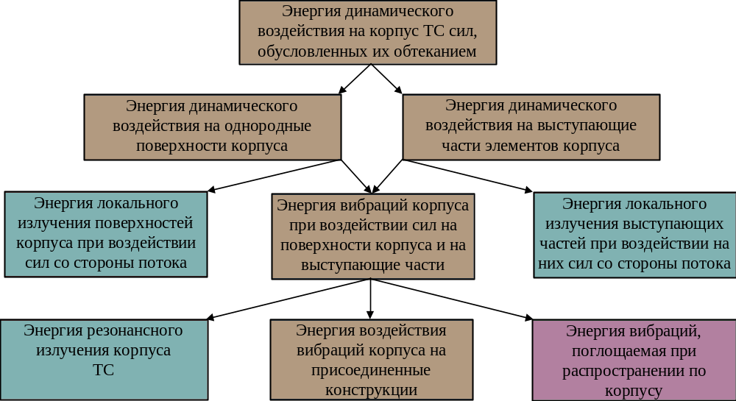

Рис.4. Схема формирования энергии воздушного шума, обусловленного обтеканием корпуса встречным потоком воздуха.

Для источников аэродинамического происхождения формируется своя система модулей программного комплекса, соответствующая процессам распространения энергии, передаваемой потоком при обтекании корпуса ТС за счет непосредственного излучения во внешнюю среду, а также передаваемой в обтекаемые корпусные конструкции в виде энергии вибраций. Энергия вибраций корпусных конструкций также частично излучается во внешнюю среду. Особенностью практически всех источников аэродинамического происхождения является тот факт, что, при отсутствии применения специальных средств снижения виброактивности, источников аэродинамического происхождения, формирование суммарного внешнего поля связано с передачей энергии потока в энергию вибраций обтекаемых конструкций и последующим излучением во внешнюю среду. Непосредственное локальное излучение корпусных конструкций в местах их возбуждения силами, действующими со стороны потока, имеет меньшее значение. Особую роль в формировании шума источников аэродинамического происхождения являются источники, связанные с возникновением автоколебаний при обтекании неоднородных элементов конструкций корпуса ТС. Как правило, заранее достаточно сложно рассчитать уровни воздушного шума, создаваемые при возникновении автоколебаний. Самым надежным способом борьбы с источниками такого рода является проведение продувок всех неоднородностей корпусных конструкций. Анализ результатов этих продувок позволит выбрать такие конструкции, для которых явления автоколебаний не возникают.

3. Методы расчета ВИБРОАКУСТИЧЕСКИХ ХАРАКТЕРИСТИК ТРАНСПОРТНЫХ СРЕДСТВ.

Следует отметить еще одну особенность построения системы модулей программных комплексов для проведения расчетов ВАХ ТС. Как ни совершенны современные средства вычислительной техники, но даже с их использованием невозможно точно рассчитать ВАХ сложной ТС во всем диапазоне частот, для которых сформулированы требования к их значениям. Этот диапазон, как правило, простирается от 25 герц до 10 килогерц. Производить расчеты ВАХ ТС в таком широком диапазоне частот при использовании только одного метода расчета невозможно. Кроме того, необходимо учитывать, что, если в области низких частот нас действительно могут интересовать расчеты ВАХ ТС для каждой частоты и для каждой точки самой конструкции и окружающего пространства, то в области высоких частот такая информация излишняя. В области высоких частот наиболее информативными являются усредненные значения ВАХ, как в определенной полосе частот, так и в пределах определенного пространства. Именно такие характеристики ВАХ ТС необходимо получить в результате расчетов с использованием системы модулей программных комплексов. Такие требования к результатам расчета определяют выбор методов аналитического описания распространения упругих волн по ТС, которые наиболее целесообразно использовать для проведения расчетов для конкретных частот. В связи с этим модульный программный комплекс должен иметь способность производить расчеты ВАХ элементов рассматриваемой конструкции с использованием различных методов расчета и выбирать тот метод расчета, который для данной частоты дает минимальную погрешность результата.
При модульной архитектуре программного комплекса расчета ВАХ ТС важным обстоятельством является формулировка условий стыковки отдельных модулей. Это означает, что каждый модуль должен на входе получать необходимое и достаточное количество информации, которое обеспечит на выходе модуля такое же количество информации плюс информацию о процессах распространения упругих волн по тому элементу конструкции, который описывают алгоритмы, содержащиеся в этом модуле. Для определения объема этой информации производится анализ процесса формирования выходных, контролируемых ВАХ ТС в целом, на основании которого, устанавливается номенклатура динамических сил или величин колебательной энергии, определяющих уровни контролируемых ВАХ. Далее при стыковке отдельных модулей программного комплекса необходимо выполнить условие, чтобы эта информация не искажалась вплоть до источника возбуждения ТС. На основании анализа связи виброактивности источника с уровнями ВАХ в контролируемых точках формулируются требования к исходным данным источника. Выполнение этих требований является необходимым условием для обеспечения установленных уровней ВАХ в контролируемых точках. В том случае, если исходные уровни источника заданы, то производится расчет объема средств акустической защиты, которые необходимо установить, чтобы удовлетворить заданным требованиям по ВАХ ТС.
Остановимся несколько подробнее на методах расчета ВАХ ТС, которые позволяли бы с помощью модульной системы программного комплекса воспроизводить рассматриваемый процесс распространения упругих волн по конструкции в с учетом требований к результатам расчета.
В области низких частот для расчета уровней вибраций и внешнего поля широкое применение нашел метод конечных элементов (МКЭ) в сочетании с методом граничных элементов (МГЭ). На основании использования этих методов разработаны пакеты стандартных программных комплексов, которые позволяют решать широкий круг практических задач. Основные достоинства этих методов:
- возможность производить расчеты ТС любой сложности;
- наличие отработанных программных комплексов (типа «ANSIS» и др.) расчета и представления результатов расчета в удобном для пользователя виде.
Вместе с тем эти методы имеют ограничения:
- зависимость размеров элементов, на которые разбивается рассчитываемая конструкция от длины упругих волн для однородных участков конструкции;
- необходимость производить дополнительное деление участков конструкции на отдельные элементы для правильного описания распространения упругих волн в местах расположения локальных неоднородностей рассчитываемой конструкции;
- необходимость совместного решения систем уравнений очень высокого порядка для правильного описания формирования внешнего поля ТС;
- невозможность контролировать распространение по рассчитываемой конструкции потоков энергии упругих волн различного типа при значительной разности амплитуд этих волн.
В процессе разработки новых конструкций или при необходимости удовлетворения новым требованиям для создаваемой конструкции:
- отсутствует полная ясность в процессах распространения энергии упругих волн по рассматриваемой конструкции;
- не ясно, как происходит взаимодействие между различными типами упругих волн;
- требуется выяснить какой выбрать способ рационального управления контролируемыми ВАХ.
В этих условиях применение МКЭ или МКЭ совместно МГЭ не являются наиболее оптимальным способом решения поставленных задач.
По этим причинам, для описания процессов распространения вибраций, когда нет полной ясности о физической сущности происходящих явлений, предпочтительнее использовать точные методы, близкие к классическим подходам. В этом случае имеется возможность контролировать:
- степень возбуждения форм колебаний конструкции ТС для любого типа волн;
- связь каждой формы колебаний с другими формами колебаний;
- распределение амплитуд колебаний каждого типа волн для всех элементов ТС;
- распределение и количественное соотношение между потоками энергии упругих волн во всех элементах конструкции для различных типов волн.
Такие методы расчета лучше позволяют понять физическую сущность процессов, происходящих в рассчитываемой конструкции, и сформулировать принципы, на основании которых можно строить практические методики расчета интересующих параметров с применением тех же МКЭ и МГЭ, а также разработать методы управления ВАХ рассматриваемых конструкций.
К числу таких методов следует отнести метод конечных волновых элементов (МКВЭ) [1]. Этот метод является рациональным способом применения метода граничных элементов (МГЭ) для расчета распространения упругих волн в сложных конструкциях, приводящихся к решению одномерных задач. Необходимость разработки МКВЭ основывается на утверждении, сделанном в классической работе по практическому применению МГЭ [2], о том, что традиционные варианты применения МГЭ к одномерным системам не является эффективным.
В соответствии с этим методом:
- рассматриваемая конструкция разбивается на конечное число однородных элементов, размеры которых связаны не с длинами упругих волн в конструкции, а с выполнением условия однородности конструкции в пределах рассматриваемого волнового элемента;
- рассматривается отдельный однородный волновой элемент бесконечной протяженности. Для этого элемента или элементов, если конструкция разбивается на волновые элементы различного типа, решаются дисперсионные уравнения и определяются скорости всех нормальных волн, которые предполагается учитывать при решении задачи о распространении упругих волн по неоднородной конструкции;
- параметры, характеризующие распространение упругих волн по неоднородной конструкции разделяются на кинематические и динамические переменные (KV и DV) и для всех переменных определяются коэффициенты их связи с неизвестными амплитудами нормальных волн. Связь между каждой DV и каждой KV описывается матрицей импедансов рассматриваемой однородной конструкции при соответствующем значении координаты;
- определяются алгоритмы пересчета матриц импедансов (проводимостей) нагрузки отдельного волнового элемента к входным матрицам импедансов (проводимостей) этого же волнового элемента;
- на основании условий непрерывности векторов KV и равновесия векторов DV в месте контакта различных волновых элементов, определяются алгоритмы пересчета входных матриц импедансов нескольких волновых элементов при их слиянии в один волновой элемент к матрице импедансов нагрузки этого волнового элемента;
- на основании тех же условий, что и в предыдущем пункте, формируются алгоритмы пересчета входной матрицы проводимостей волнового элемента при его разветвлении на несколько волновых элементов к матрицам проводимостей нагрузки этих волновых элементов;
- на основании использования трех предыдущих алгоритмов определяется матрица входных импедансов или проводимостей всей рассчитываемой конструкции в местах ее возбуждения динамическими или кинематическими внешними воздействиями;
- последовательно, от места возбуждения конструкции и до ее концов, определяются амплитуды нормальных волн для всех волновых элементов рассматриваемой конструкции;
- в случае необходимости, определяется распределение КV и DV в пределах отдельного волнового элемента или всех волновых элементов конструкции, а также распределение потоков энергии всех упругих волн, распространяющихся в исследуемой конструкции.
Важными преимуществами МКВЭ по сравнению с другими подобными методами расчета неоднородных конструкций являются:
- оперированное с матрицами импедансов и проводимостей исключает переполнение ЭВМ в процессе выполнения расчетов, как это имеет место при использовании методов начальных параметров или прогонки при выполнении аналогичных расчетов;
- возможность контролировать КV и DV для любой нормальной волны и потоки энергии этих волн в любой точке рассчитываемой конструкции независимо от других нормальных волн;
- использование ограниченного количества относительно простых алгоритмов, необходимых для расчета распределения амплитуд скоростей колебаний и амплитуд динамических сил по сложным, неоднородным конструкциям;
- нет необходимости в решении систем уравнений, порядок которых пропорционален числу однородных элементов, образующих рассматриваемую конструкцию. Максимальный порядок систем уравнений, которые необходимо решать, равен числу амплитуд нормальных волн учитываемых в процессе выполнения расчетов для отдельного волнового элемента, умноженному на число независимых каналов распространения упругих волн по рассматриваемой конструкции.
Для проведения расчетов распространения упругих волн по ТС в области высоких частот и получения усредненных значений кинематических и динамических переменных для всех элементов рассматриваемой конструкции, более рациональным является применение энерго-статистических (ЭСМ) методов расчета ВАХ ТС, которые оперируют именно с такими характеристиками вибрационных и акустических полей [3]. Условиями применимости ЭСМ методов расчета является установлении в отдельном элементе конструкции диффузного поля упругих волн.
Общее уравнение закона сохранения энергии упругих волн с учетом энергии обмена между ВЭЭ корпусных конструкций и АЭЭ окружающей среды, имеющими контакт с ВЭЭ, для 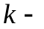го энергетического элемента (ЭЭ), который может быть ВЭЭ или АЭЭ, для 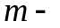го канала распространения упругих волн может быть записано в следующем виде[4]:

,(1)
при

где общее число каналов распространения энергии упругих волн; 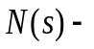общее число ЭЭ в рассматриваемой конструкции; 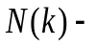 общее число ЭЭ в рассматриваемой конструкции, имеющих непосредственный контакт с 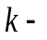ым ЭЭ; 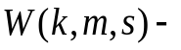энергия, поступающая в 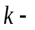ый ЭЭ конструкции в 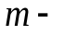ый канал распространения упругих волн от 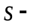го внешнего источника; 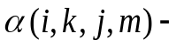 коэффициент передачи энергии упругих волн из 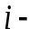г о ЭЭ в 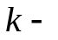ый ЭЭ и из 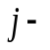го канала распространения энергии упругих волн в 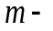ый; 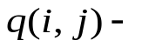поток энергии упругих волн в 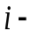ом ЭЭ конструкции для 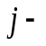го канала распространения упругих волн. 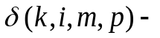 коэффициент поглощения энергии упругих волн в 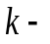ом ЭЭ 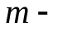го канала распространения упругих волн, который учитывает все возможные механизмы поглощения энергии упругих волн, включая применение средств акустической защиты.
Очевидно, что 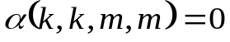 для любых значений и 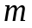. Коэффициенты 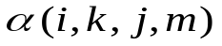 и 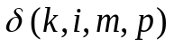 для отдельных случаев могут быть определены при использовании работ [3, 4,].
Из (1) видно, что при рассмотрении конструкции состоящей из 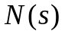 ЭЭ и при учете  каналов распространения энергии упругих волн закон сохранения энергии упругих волн необходимо записать для каждого ЭЭ конструкции и для каждого канала распространения энергии упругих волн в этом ЭЭ. Отсюда следует, что для расчета распространения энергии упругих волн по всей конструкции необходимо составить систему алгебраических уравнений, порядок которой равен произведению 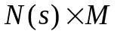. Решение этой системы уравнений позволит определить усредненные величины потоков энергии для всех каналов распространения упругих волн и для каждого ЭЭ рассматриваемой конструкции.

4. Энергетических метод определения излучения инженерных конструкций.

Анализируя известные решения по расчету излучения элементов ТС, как точные, так и приближенные, можно предложить приближенный метод расчета излучения сложных конструкций, который можно назвать методом энергетического суммирования энергии, излучаемой различными источниками [5]. Рассмотрим его несколько подробнее. Необходимость в разработке энергетического метода расчета излучения конструкции ТС обусловлена невозможностью получения точного решения задач излучения при рассмотрении совместных колебаний конструкции и окружающей среды. В соответствии с предлагаемым методом:
- задача излучения сложной ТС разбивается на две задачи, решаемые последовательно. Первая задача состоит в определении амплитуд и форм колебаний всей конструкции в целом (низкие частоты) или амплитуд динамических сил, действующих в местах возбуждения конструкции или в местах расположения на ней конструктивных неоднородностей (высокие частоты) при учете окружающей среды только, как соколеблющейся массы. Вторая задача состоит в расчете излучения ТС на основании результатов решения первой с учетом особенностей поведения поверхностей элементов ТС, как экранов, при приложении к ним динамических воздействий.
- При решении второй задачи источники излучения сложной ТС разбиваются на источники локального излучения конструкции в местах ее возбуждения и источники резонансного излучения конструкции поверхностями конструкции в местах расположения неоднородностей на конструкции. Причем, на низких звуковых частотах суммарное излучение определяется с учетом фазовых соотношением между отдельными источниками излучения (для одномерных колебательных систем). На средних и высоких частотах излучение определяется суммированием энергии, излучаемой всеми эквивалентными источниками.
Такой подход расчета излучения позволяет существенно упростить решение задач излучения сложных ТС при выполнении еще одного условия, а именно, – энергию, излучаемую каждым источником, можно определить на основании решения задач о колебаниях и излучении конкретного источника без необходимости решения совместной задачи колебания и излучения всей рассматриваемой конструкции в целом. Для решения этой задачи важную роль играет получение и анализ точных решений модельных задач методами математической физики. При условии принятия указанных допущений, распределение энергии, отдаваемой внешним источником в процессе возбуждения конструкции, может быть представлено в виде схемы, приведенной на рис. 5.

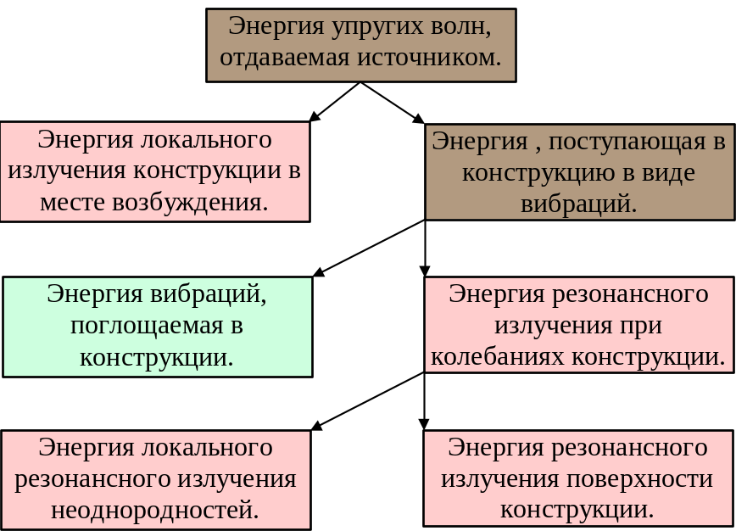

Рис.5. Схема распределения энергии упругих волн, отдаваемая источником при возбуждении конструкции.

Схему распределения энергии источника можно записать в виде выражений, которые отображают закон сохранения энергии.

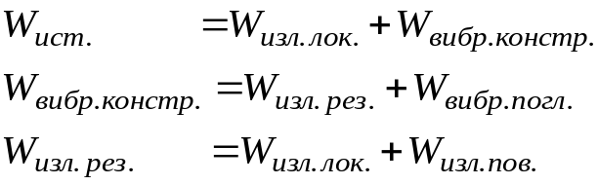, (2)

где:
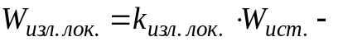акустическая энергия, излучаемая во внешнюю среду в месте приложения к конструкции внешнего источника возбуждения;
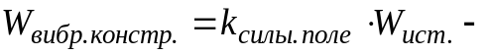энергия вибраций, передаваемая в конструкцию в месте приложения внешнего источника возбуждения;
энергия вибраций, поглощаемая в возбуждаемой конструкции за счет конструкционных потерь или за счет применения специальных средств вибропоглощения;
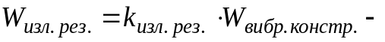 акустическая энергия, излучаемая во внешнюю среду при резонансных колебаниях конструкции;
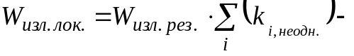часть акустической энергии, излучаемой во внешнюю среду при резонансных колебаниях конструкции за счет наличия на конструкции конечного числа локальных неоднородностей;
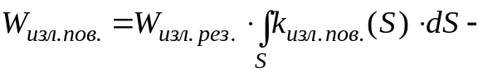часть акустической энергии, излучаемой во внешнюю среду при резонансных колебаниях конструкции за счет наличия поглощения в корпусных конструкциях и превышения скорости распространения изгибных волн в конструкции скорости акустических волн в окружающей среде.
Из соотношения (2) следует, что для определения акустической энергии, излучаемой во внешнее пространство, необходимо знать коэффициенты пропорциональности, характеризующие:
- локальное излучение конструкции в месте ее возбуждения внешним источником,
- величину энергии упругих волн, поступающей от источника в возбуждаемую конструкцию;
- локальное излучение конструкции в местах расположения неоднородностей для распространения вибраций по конструкции;
- излучение поверхности конструкции при резонансных колебаниях.
Тот факт, что указанные коэффициенты пропорциональности связывают энергию излучения с энергией источника или с энергией вибраций независимо для каждого источника излучения, определяет преимущества метода энергетического суммирования возможность их определения существенно проще по сравнению с решением общей задачи излучения всей конструкции.
Для понимания процесса излучения сложных конструкций необходимо учитывать специфические особенности локальных источников излучения и источников резонансного излучения.

4.1. Локальное излучение корпусных конструкций под воздействием динамических сил.

Особенности формирования локального излучения корпусных конструкций состоят в следующем:
- локальное излучение конструкций происходит в месте их возбуждения внешними динамическими воздействиями;
- величина энергии локального излучения зависит от пространственного распределения воздействия на конструкцию источника возбуждения (точечное, линейное) и типа источника (возбуждение силой или моментом);
- при резонансных колебаниях конструкции для большинства практических случаев можно считать, что локальное излучение не зависит от резонансных характеристик возбуждаемой конструкции;
- величина энергии локального излучения зависит от свойств возбуждаемой конструкции, определяющей ее параметры, как экрана для источника излучения. Она зависит от коэффициента характеризующего акустическую прозрачность корпусной конструкции, и значения нижней резонансной частоты элемента конструкции, ограниченного неоднородностями.
На основании анализа классических работ по излучению в работе [5] получены выражения, определяющие величину локального излучения бесконечной пластины при возбуждении ее различными источниками. Эти выражения позволяют определить отдельно энергию локального излучения для всего диапазона частот, даже в том случае, когда скорость изгибных волн в пластине стала больше скорости звука в окружающей среде.

4.2. Резонансное излучение корпусных конструкций.

Особенности резонансного излучения связаны с процессом обязательного возбуждения вибраций в корпусных конструкциях. Это обстоятельство определяет следующие зависимости величины преобразования энергии источника виброактивности ТС в энергию внешнего поля для резонансного излучения:
- величина энергии вибраций, поступающей в конструкцию, зависит от величины входного импеданса возбуждаемой конструкции по отношению к источнику ее возбуждения;
- величина энергии акустического поля, излучаемой элементами конструкции при резонансных колебаниях, зависит от соотношения коэффициентов потерь, обусловленных поглощением энергии вибраций в конструкции, и коэффициентов потерь, обусловленных излучением энергии вибраций во внешнюю среду;
- величина коэффициентов потерь на излучение зависит от характеристик граничных условий, определяющих возникновение резонансных колебаний корпусных конструкций, и волновых свойств конструкции по отношению к окружающей среде, т.е. от свойств конструкции удаленных от места ее возбуждения.
В работе [5] на основании замены излучения реальных источников элементарными эквивалентными источниками получены выражения, позволяющие определять резонансное излучение элементов ТС по рассчитанным амплитудам колебаний этих конструкций.

5. средства акустической защиты транспортных средств.

Ранее уже упоминалось, что расчет ВАХ ТС с применением средств акустической защиты (АЗ) производится по программному комплексу расчета ВАХ ТС, но с учетом наличия этих средств. Это, естественно, не означает, что в процессе расчета ВАХ ТС одновременно разрабатываются на основании расчетов средства АЗ. Разработка средств АЗ ТС это самостоятельная проблема, которая решается в процессе специальных теоретических и экспериментальных исследований. В результате этих исследований создаются новые средства АЗ и определяются вибрационные параметры существующих средств АЗ. В процессе разработки средств АЗ не ставится задача определения их шумозаглушающей эффективности, реализуемой в натурных условиях. Во время лабораторной отработки средств АЗ производится определение их эффективности на основании выполненных расчетов и их экспериментальной проверки. Но величина этой эффективности является максимально возможной величиной, которая получается в идеальных условиях работы средства АЗ. Основными задачами теоретических и экспериментальных исследований, связанных с разработкой новых средств АЗ и определения вибрационных параметров существующих средств АЗ, являются:
- выбор материалов, из которых целесообразно изготавливать конкретное средство АЗ с учетом эффективности, стоимости, веса и технологичности его применения на реальной конструкции ТС;
- определение связи конструктивного исполнения средства АЗ с частотной характеристикой его эффективности;
- отработка технологии применения средства АЗ в реальных условиях;
- по каждому средству АЗ, которое может быть применено в реальных условиях подготовка базы данных, которая необходима для работы программного комплекса расчета ВАХ ТС с учетом применения этого средства АЗ.
При создании ТС в настоящее время применяются следующие средства АЗ:
- звукоизолирующие покрытия и конструкции;
- звукопоглощающие покрытия и объемные поглотители;
- вибропоглощающие покрытия и конструкции;
- виброизолирующие конструкции.
Эффективность применения этих средств акустической защиты достаточно достоверно можно определить только при использовании программного комплекса расчета ВАХ ТС, в котором учитывается и совместное действие поглощающих и изолирующих свойств этих средств с учетом особенностей их применения в реальных конструкциях ТС.

6. Реальная точность расчетов ВИБРОАКУСТИЧЕСКИХ ХАРАКТЕРИСТИК ТРАНСПОРТНЫХ СРЕДСТВ.

Большое значение при разработке методик расчета ВАХ ТС имеет точность результатов расчетов, производимых по этим методикам. Естественное желание получить максимальную точность расчета. Однако было бы неправильно однозначно связывать точность получаемых результатов расчетов с точностью применяемых методов расчета. Дело в том, что на точность результата расчета складывается из значительного количества факторов, таких как:
- точность задания пассивных исходных данных;
- точность задания активных исходных данных;
- точность применяемых методов расчета;
- точность измерений при определении фактических виброакустических параметров ТС.
Безусловно, необходимо стремиться к тому, чтобы точность всех составляющих суммарной точности результата была бы максимальной. Но у каждого источника погрешности есть естественный предел, ниже которого физически невозможно опуститься, какие бы мероприятия по ее уменьшению не предусматривались. Анализ источников погрешности результатов расчетов ВАХ ТС показывает, что эта погрешность может быть весьма велика. Поэтому может сложиться представление, что расчеты вообще не стоит производить, а использовать данные прототипа. Это представление ошибочное по той причине, что при создании ТС и разработке оптимальной системы акустической защиты конструктор должен хорошо представлять процессы формирования ВАХ ТС. Эти знания можно получить только на основании анализа результатов произведенных расчетов. При создании новой ТС без проведения анализа результатов расчетов ВАХ практически невозможно получить оптимальные параметры этой конструкции.
Для уменьшения влияния погрешности исходных данных, как правило, выполняется большой объем дополнительных работ, который включает в себя:
- изготовление в процессе проектирования ТС масштабных моделей конструктивных узлов, определяющих формирование ВАХ ТС, и проведение всесторонних виброакустических испытаний этих узлов в лабораторных и полунатурных условиях;
- в процессе строительства ТС осуществление входного контроля виброакустических характеристик всех механизмов, устанавливаемых на строящийся объект, а также таких средств акустической защиты, как амортизаторы, узлы развязки или звукоизолирующие вставки;
- в процессе строительства ТС осуществление комплекса экспериментальных исследований для контроля виброакустических характеристик корпусных конструкций (коэффициентов потерь), фундаментных конструкций для основных механизмов ТС, оказывающих определяющее влияние на контролируемые виброакустические параметры.
Реализация перечисленных работ позволяет существенно уменьшить влияние разброса исходных данных и повысить надежность расчетов ВАХ и исключить влияние на результаты расчетов таких случайных факторов, как наличие брака при изготовлении корпусных конструкций или большие погрешности в расчете входных импедансов фундаментных конструкций.

7. Заключение.

Таким образом, для того, чтобы программный комплекс расчета ВАХ ТС являлся инструментом конструктора при создании новых типов ТС, которые удовлетворяют требованиям по ВАХ, необходимо, чтобы он соответствовал следующим положениям:
- архитектура программных комплексов расчета ВАХ ТС должна соответствовать модульному принципу построения с жесткой стыковкой модулей по кинематическим, динамическим и энергетическим параметрам рассчитываемой ТС;
- программный комплекс расчета ВАХ ТС должен предусматривать для каждого источника виброактивности ТС наличие отдельных блоков, позволяющих рассчитать все возможные пути передачи энергии упругих волн от источника виброактивности до уровня ВАХ в контролируемых точках;
- при построении алгоритмов расчета ВАХ ТС во всем диапазоне частот, от единиц герц до десятков килогерц, необходимо использовать различные методы математического описания процессов распространения упругих волн по элементам ТС. В число этих методов, в общем случае, следует включать метод конечных элементов, метод граничных элементов, метод конечных волновых элементов и энергостатистический метод. При использовании различных методов расчета в разных частотных диапазонах должен осуществляться автоматический переход от одного метода расчета к другому, на основании условия получения минимальной погрешности результата;
- расчет излучения акустических волн во внешнюю среду целесообразно производить при использовании энергетического метода суммирования энергии, излучаемой всеми источниками излучения;
- разрабатываемые модульные программные комплексы расчета ВАХ ТС должны непрерывно корректироваться в процессе их использования на основании анализа результатов экспериментальных исследований на масштабных моделях и натурных ТС.

8. Литература

1. Будрин С.В., Применение метода конечных волновых элементов для расчета распространения упругих волн по многоканальным структурам. II – ой международный симпозиум “Transport noise”, СПб, 1994.
2. П. Бенерджи, Р. Баттерфилд, Методы граничных элементов в прикладных науках. «МИР», М., 1984.
3. S.V. Budrin, A.S. Nikiforov, Development of energy methods applied for calculation of vibrations of engineering structures, Second international congress on resent developments in air- and structure-borne sound and vibration, Auburn University, USA, 1992.
4. Никифоров А.С., Будрин С.В., Распространение и поглощение звуковых вибраций на судах. Изд. Судостроение, Л. 1968.
5. Будрин С.В., Гидроакустические шумы морских технических средств, Курс лекций в СПбГМТУ, 2000.

